
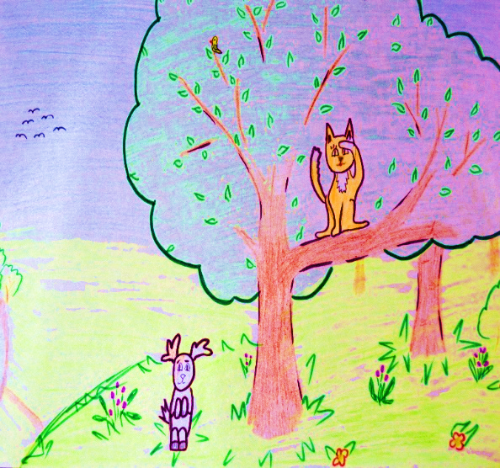

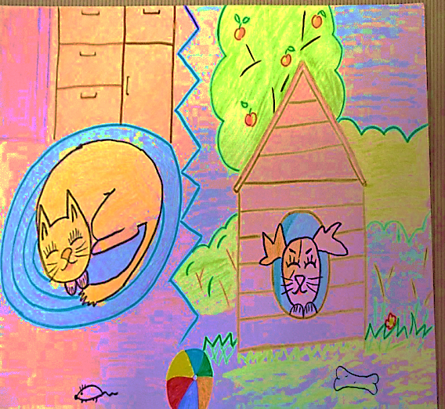

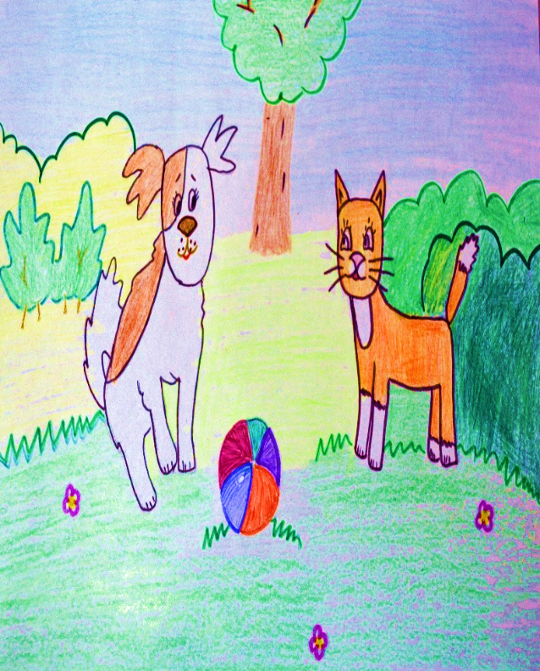
Игра с мячом.

Если играть на свежем воздухе, и еда вкусная, и сон сладкий.
Составила и нарисовала,
Саттарова Алина
Подготовительная группа.
Детский сад №10 «Ласточка»
г. Бавлы

Игра с мячом.
Акбай и Мияу пошли в лес играть с мячом. Так весело играли, то на лево бегали, то направо.
Бегали за мячом и заблудились. Искали, искали, но не смогли найти дорогу. Вот и вечер наступил. Акбай и Мияу проголодались и устали.
Мияу залез на дерево. Начал смотреть в разные стороны, и в далеке увидел маленькие дома. Мияу обрадовался и закричал Акбаю: -Туда, туда надо идти, там наш дом. И вот они добрались до дома вкусно поели илегли спать.

